ФЕДЕРАЛЬНОЕ АГЕНТСТВО ПО ОБРАЗОВАНИЮ
ДИМИТРОВГРАДСКИЙ ИНСТИТУТ ТЕХНОЛОГИИ, УПРАВЛЕНИЯ И ДИЗАЙНА (ФИЛИАЛ) УЛЬЯНОВСКОГО ГОСУДАРСТВЕННОГО ТЕХНИЧЕСКОГО УНИВЕРСИТЕТА

Инжененерно-экономичекий факультет
Кафедра «Математики и Информационных технологий»

Курсовая работа по информатике
по теме:
«1. Решение задач на языке программирования Pascal.
2. История развития ЭВМ.
3. Изучения работы с пакетом прикладных программ OpenOffice.org».

Выполнил:
студентка гр.БиА-21
Нюркина О.Э.
Подпись:_________

Проверил:
Аленин А.А.
Подпись:_________
Оценка:__________

г.Димитровград
2007

Содержание

1. Решение задач на языке программирования Pascal
2. История развития ЭВМ
2.1. Аналоговые вычислительные машины (АВМ)
2.2. Электронные вычислительные машины (ЭВМ)
2.3. Аналого-цифровые вычислительные машины (АЦВМ)
2.4. Поколения ЭВМ
3. Изучения работы с пакетом прикладных программ OpenOffice.org

Список использованной литературы

1. Решение задач на языке программирования Pascal

2. История развития ЭВМ.

С увеличением объёма вычислений появился первый счётный переносной инструмент – «Счёты».
В начале 17 века возникла необходимость в сложных вычислениях. потребовались счётные устройства, способные выполнять большой объём вычислений с высокой точностью. В 1642 году французский математик Паскаль сконструировал первую механическую счётную машину – «Паскалину».
В 1830 году английский учёный Бэбидж предложил идею первой программируемой вычислительной машины (“аналитическая машина”). Она должна была приводиться в действие силой пара, а программы кодировались на перфокарты. Реализовать эту идею не удалось, так как было не возможно сделать некоторые детали машины.
Первый реализовал идею перфокарт Холлерит. Он изобрёл машину для обработки результатов переписи населения. В своей машине он впервые применил электричество для расчётов.
В 1930 году американский учёный Буш изобрел дифференциальный анализатор - первый в мире компьютер.
Большой толчок в развитии вычислительной техники дала вторая мировая война. Военным понадобился компьютер, которым стал «Марк-1» - первый в мире цифровой компьютер, изобретённый в 1944 году профессором Айкнем. В нём использовалось сочетание электрических сигналов и механических приводов. Размеры: 15 x 2,5 м., 750000 деталей. Могла перемножить два 23-х разрядных числа за 4 секунды.
В 1946 году группой инженеров по заказу военного ведомства США был создан первый электронный компьютер – «Эниак». Быстродействие: 5000 операций сложения и 300 операций умножения в секунду. Размеры: 30 м. в длину, объём – 85 м³., вес – 30 тонн. Использовалось 18000 электрических ламп.

2.1. Аналоговые вычислительные машины (АВМ).

В АВМ все математические величины представляются как непрерывные значения каких-либо физических величин. Главным образом, в качестве машинной переменной выступает напряжение электрической цепи. Их изменения происходят по тем же законам, что и изменения заданных функций. В этих машинах используется метод математического моделирования (создаётся модель исследуемого объекта). Результаты решения выводятся в виде зависимостей электрических напряжений в функции времени на экран осциллографа или фиксируются измерительными приборами. Основным назначением АВМ является решение линейных и дифференцированных уравнений.
Достоинства АВМ:
1.высокая скорость решения задач, соизмеримая со скоростью прохождения электрического сигнала;
2.простота конструкции АВМ;
3.лёгкость подготовки задачи к решению;
4.наглядность протекания исследуемых процессов, возможность изменения параметров исследуемых процессов во время самого исследования.
Недостатки АВМ:
1.малая точность получаемых результатов (до 10%);
2.алгоритмическая ограниченность решаемых задач;
3.ручной ввод решаемой задачи в машину;
4.большой объём задействованного оборудования, растущий с увеличением сложности задачи.

2.2.Электронные вычислительные машины (ЭВМ).

В отличие от предыдущих машин в ЭВМ числа представляются в виде последовательности цифр. В современных ЭВМ числа представляются в виде кодов двоичных эквивалентов, то есть в виде комбинаций 1 и 0. В ЭВМ осуществляется принцип программного управления. ЭВМ можно разделить на цифровые, электрифицированные и счётно-аналитические (перфорационные) вычислительные машины.
ЭВМ разделяются на большие ЭВМ, мини-ЭВМ и микро-ЭВМ. Они отличаются своей архитектурой, техническими, эксплуатационными и габаритно-весовыми характеристиками, областями применения.
Достоинства ЭВМ:
1.высокая точность вычислений;
2.универсальность;
3.автоматический ввод информации, необходимый для решения задачи;
4.разнообразие задач, решаемых ЭВМ;
5.независимость количества оборудования от сложности задачи.

Недостатки ЭВМ:
1.сложность подготовки задачи к решению (необходимость специальных знаний методов решения задач и программирования);
2.недостаточная наглядность протекания процессов, сложность изменения параметров этих процессов;
3.сложность структуры ЭВМ, эксплуатация и техническое обслуживание;
4.требование специальной аппаратуры при работе с элементами реальной аппаратуры.

2.3. Аналого-цифровые вычислительные машины (АЦВМ).

АЦВМ – это такие машины, которые совмещают в себе достоинства АВМ и ЭВМ. Они имеют такие характеристики, как быстродействие, простота программирования и универсальность. Основной операцией является интегрирование, которое выполняется с помощью цифровых интеграторов.
В АЦВМ числа представляются как в ЭВМ (последовательностью цифр), а метод решения задач как в АВМ (метод математического моделирования).

2.4.Поколения ЭВМ.

Можно выделить 4 основные поколения ЭВМ:

 | П О К О Л Е Н И Я Э В М
Характеристики | I | II | III | IV
Годы применения | 1946-1960 | 1960-1964 | 1964-1970 | 1970-1980
Основной элемент | Эл. лампа | Транзистор | ИС | БИС
Количество ЭВМ  в мире (шт.) | Сотни | Тысячи | Десятки тысяч | Миллионы
Размеры ЭВМ | Большие | Значительно меньше | Мини-ЭВМ | микроЭВМ
Быстродействие | 1 | 10 | 1000 | 10000
Носитель информации | Перфокарта,  Перфолента | Магнитная  лента | Диск | Гибкий  диск

Поколения:
- ЭВМ на электрических лампах, быстродействие порядка 20000 операций в секунду, для каждой машины существует свой язык программирования. («БЭСМ», «Стрела»).
- В 1960 году в ЭВМ были применены транзисторы, изобретённые в 1948 году, они были более надёжны, долговечны, обладали большой оперативной памятью. 1 транзистор способен заменить ~40 электрических ламп и работает с большей скоростью. В качестве носителей информации использовались магнитные ленты. («Минск-2», «Урал-14»).
- В 1964 году появились первые интегральные схемы (ИС), которые получили широкое распространение. ИС - это кристалл, площадь которого 10 мм². 1 ИС способна заменить 1000 транзисторов. 1 кристалл – 30-ти тонный «Эниак». Появилась возможность обрабатывать параллельно несколько программ.
- Впервые стали применяться большие интегральные схемы (БИС), которые по мощности примерно соответствовали 1000 ИС. Это привело к снижению стоимости производства компьютеров. В 1980 году центральный процессор небольшой ЭВМ оказалось возможным разместить на кристалле площадью 1/4 дюйма.
- Синтезаторы, звуки, способность вести диалог, выполнять команды, подаваемые голосом или прикосновением.

3.1. Визитная карточка

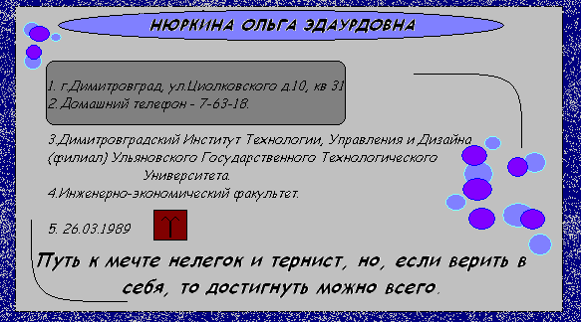

3.2. Работа с Базой Данных.
Таблицы Студенты и Сессия

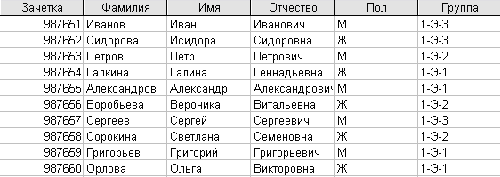

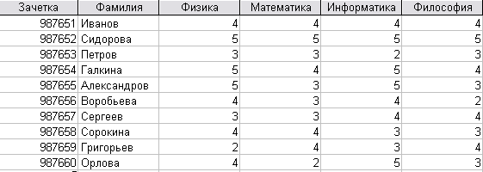

Запросы по заданиям.

1.
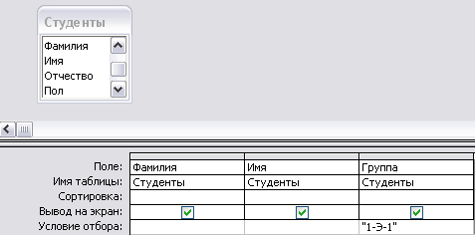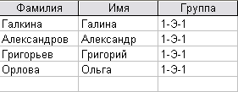

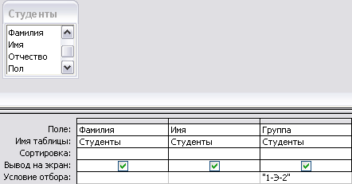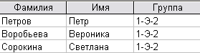

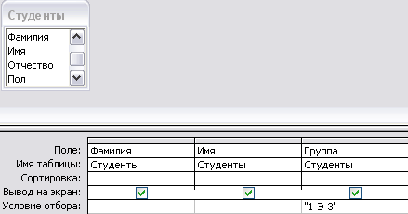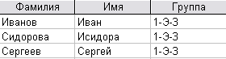

2.
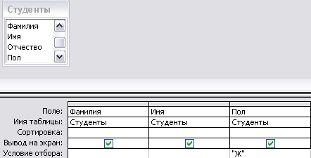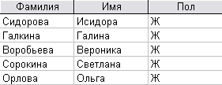

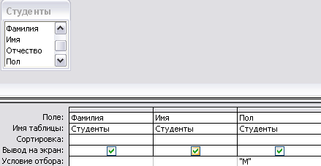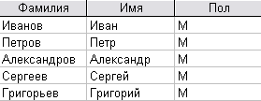

3.
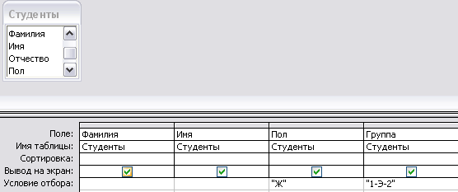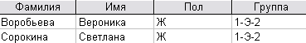

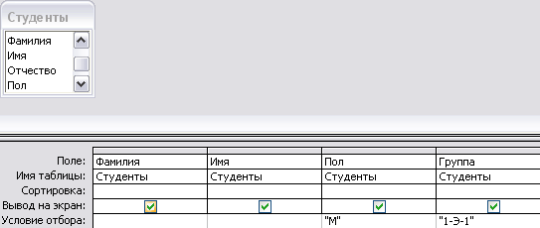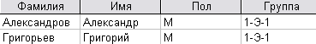

5.
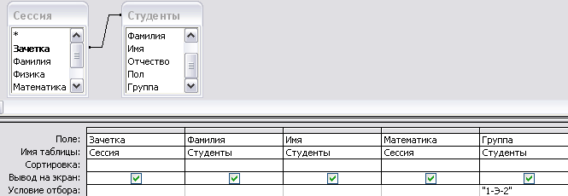

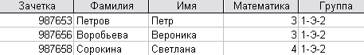

8.
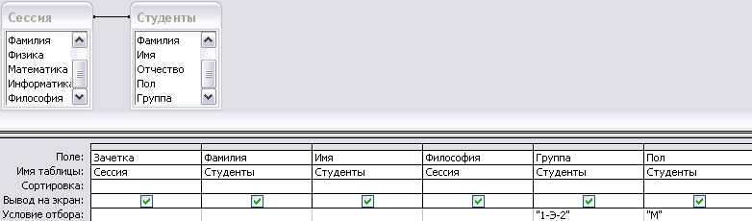

10.
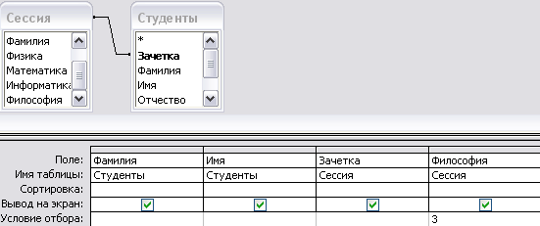
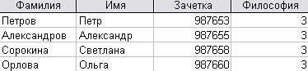

14.
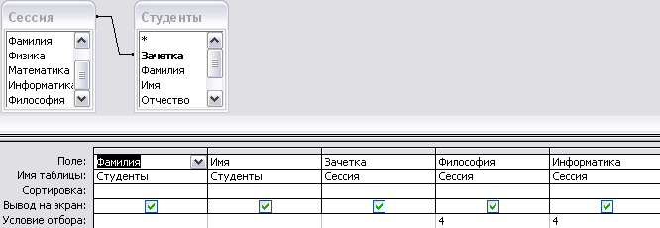

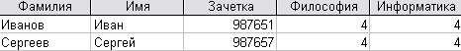

18.
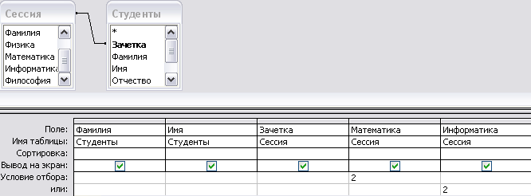

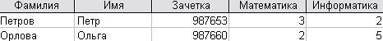

22.
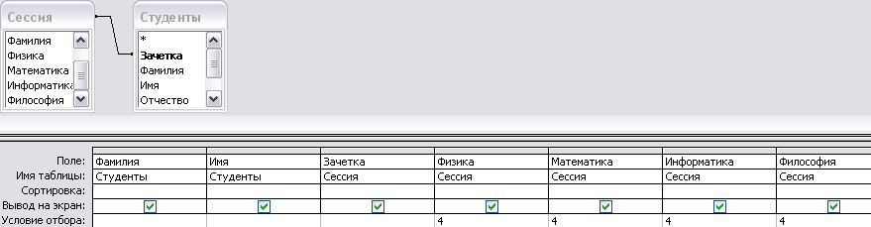

23. Средний балл
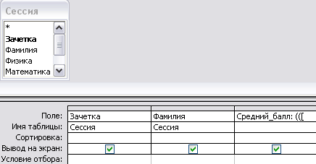

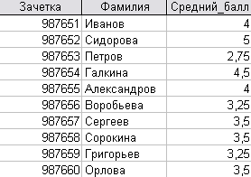

25.
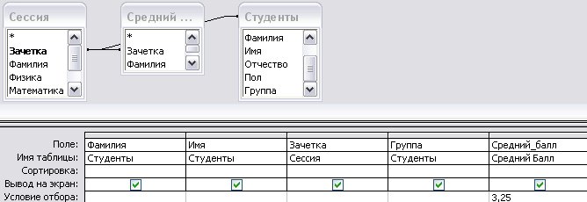

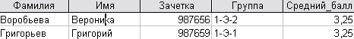

29.
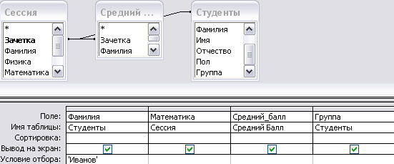

33.
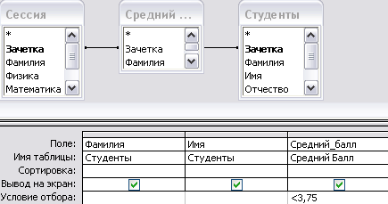

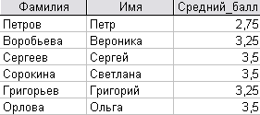

35.
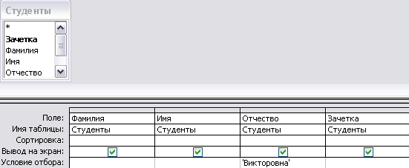

3.3. Графически и аналитически решить задачу максимизации целевой функции. Выполнить это задание, используя приложение MS EXCEL. Сравнить полученные результаты. Сделать выводы.

Графический способ.

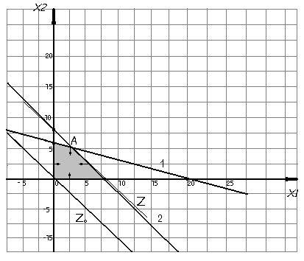

Рисунок 1 - Полигон допустимых решений
x₁=2,5, x₂=5

Аналитический способ.

x₁+x₂ =7,5,
2x₁+7x₂=40 x₁=7,5-x₂ 2(7,5-x₂) + 7x₂=40 15 - 2 x₂+7x₂=40
5x₂=25 x₂=5
x₁=7,5-x₂=7,5-5=2,5
Z=4x₁+5,7x₂=4*2,4+5,7*5=38,5

Ответ: x₁=2,5, x₂=5, Z=38,5

Использование приложения MS EXCEL для решения задачи.

Список использованной литературы.
1.А.П.Пятибратов, А.С.Касаткин, Р.В.Можаров. «ЭВМ, МИНИ-ЭВМ и микропроцессорная техника в учебном процессе».
2.А.П.Пятибратов, А.С.Касаткин, Р.В.Можаров. «ЭВМ в управлении».

